附件5：
云南省中西医结合医院2022年公开招聘编制外合同制工作人员工作微信群二维码
护理应聘人员加工作群1
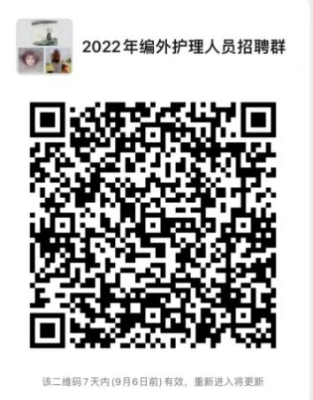
康复应聘人员加工作群2
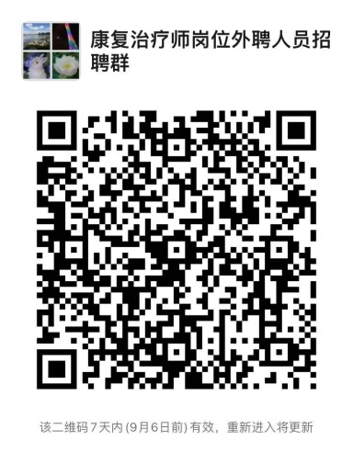
体检及放射应聘人员加工作群3
